Title | 新しい時代 （２）
Unit/Lesson No. | Tokaido Unit 1/Lesson 10
Topic | History
Function | Describe
Focus | Understand the development of Japan and the U.S. during the last half of the 19th century

I. BACKGROUND INFORMATION FOR TEACHERS

In This Lesson
The goal of the second lesson in the series is to compare and contrast the development of Japan and the U.S. during the last half of the 19th Century. Students should come to understand that although the two countries took different paths, both Japan and the United States experienced a critical moment of their history at the same time.

Teacher Instructions
- Before class prepare a handout.
- Have the students do Pre-reading Activity. Review the answers.
- Have the students do Reading Activity. Review the answers.

Answer Key to Student Activities
- (1) a. B. (2) c. D. (3) d. A. (4) b. C.
- 日本：b. 両方： c. e. f. アメリカ：a. d.
- 日本：幕府が倒れる→明治政府ができる アメリカ：奴隷制度→南北戦争

II. STUDENT ACTIVITY HANDOUTS

<Pre-reading Activity>
1. ひらがなと漢字と意味をつなぎなさい。
(1) こうぎょうか ＊ ＊a. 工業化 ＊ ＊A. Civil War

(2) どれいせいど ＊ ＊b. 近代化 ＊ ＊B. industrialization

(3) なんぼくせんそう ＊ ＊c. 奴隷制度＊ ＊C. modernization
(4) きんだいか ＊ ＊d. 南北戦争＊ ＊D. slavery

<Reading Activity>
次の文を読んで、質問に答えなさい。

新しい時代
１９世紀後半、日本では徳川幕府が倒れ¹、新しい政府²ができました。明治³政府は国の近代化⁴を進めました⁵。
同じころアメリカでは、奴隷制度⁶の問題から、１８６１年に、南北戦争⁷が始まりました。４年後に北部が勝ちました。奴隷制度は終わり、二つに分かれていた国は一つになりました。工業化⁸が進みました。日本もアメリカも１９世紀の終わりに国が一つにまとまり⁹、政治¹⁰に大きな変化¹¹がありました。

<Useful Vocabulary>
1 たおれる 2 せいふ 3 めいじ 4 きんだいか 5 すすめる
6 どれいせいど 7 なんぼくせんそう 8 こうぎょうか 9 まとまる：to unite
10 せいじ 11 へんか

2. 次の文は１９世紀後半に日本とアメリカで起こったことです。どちらの国の
出来事ですか。両方の国に当てはまることですか。

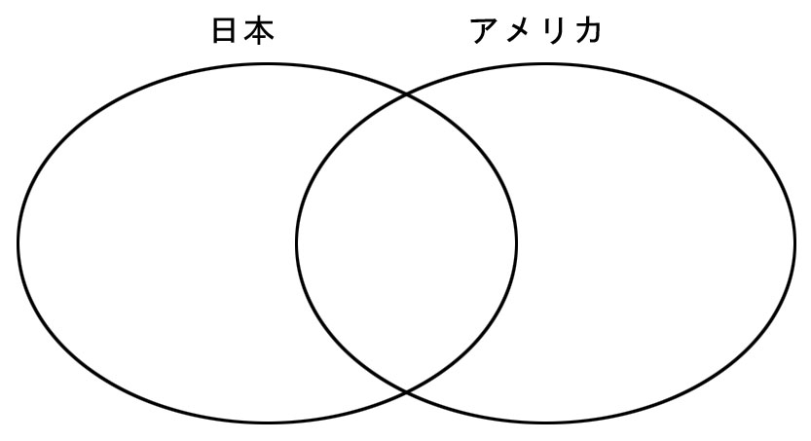
ａ．南部と北部の戦争がありました。
ｂ．幕府がたおれました。
ｃ．新しい政府ができました。
ｄ．南部に奴隷制度がありました。
ｅ．政治的に大きな変化がありました。
ｆ．国が一つにまとまりました。

3. 次の四つの言葉を に入れて、１９世紀終わりの日本とアメリカの様子を表す図を完成しなさい。

＜南北戦争、明治政府ができる、 奴隷制度、 幕府が倒れる＞

１９世紀後半

日本 アメリカ

国が一つにまとまり、政治的に大きな変化があった。

IV. FOLLOW-UP ACTIVITES

In groups have the students conduct Internet research and find out what kind of reforms the Meiji government implemented to close the gaps between the Western powers and the Meiji government socially, economically, and militarily.

Have the students finish their chronology table.

